Sportlerehrung: Rendsburg-Eckernförde ehrt seine Sportler
vom 1. März 2016
Quelle: SHZ-Verlag, Aus der Redaktion der Eckernförder Zeitung
Der Kreis und Kreissportverband Rendsburg-Eckernförde ehrte seine Sportler des Jahres. Darunter auch viele aus dem Altkreis.

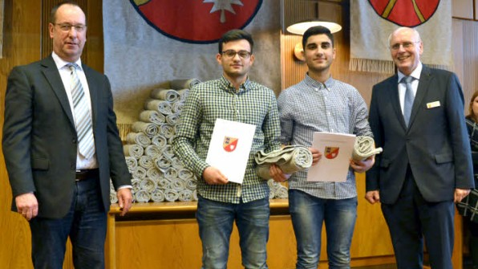
KSV-Vorsitzender Dr. Thomas Liebsch-Dörschner (links) und Kreispräsident Lutz Clefsen (rechts) ehren die Boxer Endrit Djafa (2. von links) und Sedat Cicek vom BC 78 Eckernförde.
Foto: Hobke
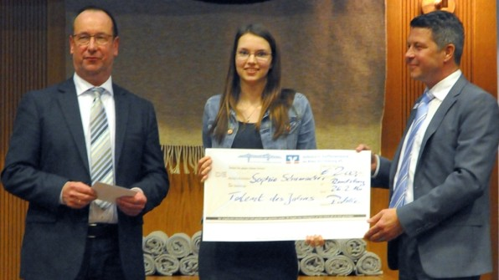
Rendsburg | Viele Plätze waren im Kreistagssitzungssaal des Rendsburger Kreishauses nicht mehr frei. Der Kreis Rendsburg-Eckernförde hatte in Zusammenarbeit mit dem Kreissportverband (KSV) Rendsburg-Eckernförde zur traditionellen Sportehrung geladen. 151 Sportler sowie 24 Ehrenamtliche aus den Vereinen sollten aus den Händen von Kreispräsident Lutz Clefsen sowie dem KSV-Vorsitzenden Dr. Thomas Liebsch-Dörschner die Auszeichnung erhalten. In seinen einleitenden Worten ging Clefsen auf die aktuelle Flüchtlings-Problematik ein und würdigte die integrative Kraft des Sports. „Was der Sport leistet, ist großartig. Die Vereine tun mehr für die Integration als viele andere Einrichtungen. Sport bedingt keine sprachliche Verständigung, jeder kann mitmachen.“ Doch der Kreispräsident fand auch mahnende Worte. „Was mir Sorge bereitet, ist die teilweise mangelnde Fairness der Besucher. Der zunehmende Fanatismus macht mir Angst. Bei aller Hingabe sollte die Fairness immer gewahrt bleiben.“
Anschließend gab es für Clefsen und Liebsch-Dörschner reichlich Arbeit. Bei den Geehrten wurde die gesamte Bandbreite der sportlichen Aktivitäten im Kreisgebiet deutlich. Hochkarätig waren die Erfolge – sie umfassten Teilnahmen bei Weltmeisterschaften sowie vordere Platzierungen bei Titelkämpfen auf europäischer-, deutscher-, norddeutscher- und Landesebene. In kurzen Interviews ging Moderatorin Inken Reinecker auch auf die Geehrten ein. Sportliche Aktivitäten ohne ehrenamtliches Engagement sind jedoch nicht denkbar. Und deshalb wurden auch wieder im Verein und in den Verbänden ehrenamtlich Tätige ausgezeichnet.
Als einer der Höhepunkte des Abends rückten die Talente des Jahres 2015 in den Mittelpunkt. Die VR-Bank Rendsburg-Eckernförde als Partner der Veranstaltung lobte vier Geldpräsente aus. Reiter Hannes Ahlmann (RFV Hanerau-Hademarschen) und Karateka Sophie Schumacher (Fuji Yama Eckernförde) durften sich ebenso über einen Scheck in Höhe von 200 Euro freuen wie auch Fußballerin Corinna Statz (TuS Nortorf) und Kanute Lasse Wolter (Rendsburger KC). „Ich bin begeistert von Leistungen aller Sportlerinnen und Sportler. Das nötigt mir Respekt ab“, sagte Sven Scherner, Prokurist der VR-Bank, der die Auszeichnung der Nachwuchsathleten vornahm.

Basketball
U18 männlich des BBC Rendsburg: Issa Guindo, Daniel Joulani Saeni, Christopher Meyer, Marc-Jason Ossai, Mohamad Partowi-Daylami, Henning Schwarz, Patrick Sopha, Jakob Tedsen, Leon Walden, Klaus-Hermann Nibbe (Spielertrainer) und Christina Ehresmann (Trainerin)
Damen des MTSV Hohenwestedt: Ida Behrens, Alicia Hauschildt, Julia Hinrichsen, Lisa Jarausch, Annika Krüger, Martha Laessing, Marisa Lück, Geertje Redinger, Victoria Storm, Johanna Voß, Valeska Wenzel, Kathrin Butenschön und Henning Schemann (Trainer)
Ü35-Herren des MTSV Hohenwestedt: Udo Belz, Kai Brüggen, Jörn Dieck, Hendrik Kretzschmar, Steffen Kühl, Paul Pohl, Ole Sylvester, Sönke Voßeler, Marc Wichelmann und Jörg Koberg (Spielertrainer)
Boxen
Sedat Cicek, Endrit Djafa (beide BC 78 Eckernförde)
Einradfahren
Anna-Lena Sager, Lina Jankowski (beide SFC Ottendorf)
Fussball
Corinna Statz (TuS Nortorf)
Handball
Männliche Jugend A der HSG Eider Harde: Ole Ahrendt, Niklas Bartsch, Bjarne Claußen, Max Claußen, Christopher Ehlers, Thorben Feige, Julian Fröhlich, Fabian Kiehn, Micah Kock, Jarno Mumm, Georg Rohwer, Niklas Warnecke und Thies Schmalfeld (Trainer) und Thore Kuhr (Co-Trainer).
Judo
Musaev Magomed-Selim, Garnik Gabrieljan, Hendrik Beine, Liam Hermann, Thies Kunze-Homeyer, Christian Erdmann (alle TSV Kronshagen), Nicole Granzin (SpVg Eidertal Molfsee)
Kanu
Lasse Wolter, Jan Reger, Hendrik Wiggers (alle Rendsburger Kanu Club)
Karate
Sophie Schumacher, Sonya Gatzen (beide Eckernförder Karateverein Fuji Yama), Mareike Korsanke (Gettorfer TV)
Leichtathletik
Selina Schulenburg, Jesko Caliebe, Cara Kuchel (alle TSV Altenholz), Carsten Massau (Gettorfer TV), Tim Edzards, Henning Kunze, Maya Rehberg, Felix Beirow (alle TSV Kronshagen)

Mounted Games
Mannschaft des SV Fleckeby: Vanessa Baasch, Gina Geißler, Lynn Kruse, Sven Ludewig, Greta-Luise Stolzenburg und Hans-Georg Kruse (Trainer)
Reiten
Hannes Ahlmann (RFV Hanerau-Hademarschen)
Rhythm. Sportgymnastik
Sarah Matzen (Rendsburger TSV)
Speedskating
Paul Will (Eckernförder MTV)
Sportschiessen
Uwe Hofmann, Uwe Knapp, Jürgen Scheer (alle Pistolensportclub Rendsburg)
Tennis
Herren des SV Louisenlund: Björn Petersen, Branislav Jovanovic, Jan Christoph Bollmann, Matthias Rickertsen, Andreas Wejs, Sascha Möller und Alexander Simon (Spielertrainer)
Ehrenamtliche
Joachim Sievers, Siegfried Kuhlmann (beide Vin. Audorf), Roswita Kaack (SV Fleckeby), Wolfgang Neemann (SV Wasbek), Birgit Schmidt, Maren Marxen (beide Osdorfer SV), Andreas Hinzmann (Gettorfer TV), Ernst-Jürgen Frahm (TSV Breiholz), Dörte Fuhlendorf (TSVV Hademarschen), Wilfried Reese (Timmasper SV), Hans-Jürgen Klein (Schülper SV), Lutz Bünger, Helmut Wachholz (beide Westerrönf. SV), Axel Behrendt (SSV Nübbel), Johanna Rohwedder-Brux (Schützen Timmaspe), Gunnar Schreiber (Segelflug Aukrug), Volker Woesner (Kronshagen), Jürgen Rünger, Winfried Warda (beide SV Fockbek), Klaus Frommholz, Edith Frommholz (beide TSV Goosefeld), Werner Graap (Hohenwestedt), Elke Baudewig, Ursula Hohenschurz-Schmidt (beide TSV Alt Duvenstedt).
Talente des Jahres:
Hannes Ahlmann (Reiten, Hanerau-Hademarschen)
Sophie Schumacher (Karate, Eckernförde)
Corinna Statz (Fußball, Nortorf)
Lasse Wolter (Kanu, Rendsburg)
von Joachim Hobke
erstellt am 01.Mär.2016 | 06:00 Uhr

